设计边沿检测电路

(筆記) 如何設計邊緣檢測電路? (Verilog)
Abstract
邊緣檢測電路(edge detection circuit)是個常見的基本電路。
Introduction
使用環境：Quartus II 7.2 SP3
所謂的邊緣檢測，簡單的說就是判斷前一個clock的狀態和目前clock狀態的比較，若由0變1，就是上升沿檢測電路(posedge edge detection circuit)(又稱上緣微分電路)，若是由1變0，就是下升沿檢測電路(negedge edge detection circuit)(又稱下緣微分電路)，若上升沿與下升沿都要檢測，就是雙沿檢測電路電路(double edge detection)。
上升沿檢測電路(posedge detection circuit)
Method 1：
使用兩個reg
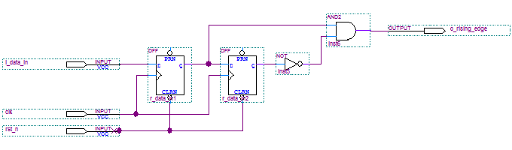
r_data_in0與r_data_in1為D-FF，分別hold住上一個clock與目前clock的i_data_in，所謂上升沿電路，就是i_data_in由0變1，也就是r_data_in0為0且r_data_in1為1，故用not接r_data_in0，之後再用and連接r_data_in1。
posedge_detection.v / Verilog
1 /*
2 (C) OOMusou 2008 http://oomusou.cnblogs.com
3
4 Filename : posedge_detection.v
5 Compiler : Quartus II 7.2 SP3
6 Description : Demo how to design posedge detection circuit
7 Release : 07/06/2008 1.0
8 */
9
10 module posedge_detection (
11 input clk,
12 input rst_n,
13 input i_data_in,
14 output o_rising_edge
15 );
16
17 reg r_data_in0;
18 reg r_data_in1;
19
20 assign o_rising_edge = ~r_data_in0 & r_data_in1;
21
22 always@(posedge clk, negedge rst_n) begin
23 if (!rst_n) begin
24 r_data_in0 <= 0;
25 r_data_in1 <= 0;
26 end
27 else begin
28 r_data_in0 <= r_data_in1;
29 r_data_in1 <= i_data_in;
30 end
31 end
32
33 endmodule
這種寫法經過合成後，會很聰明的只用一個2 bit的D-FF，與一個AND。
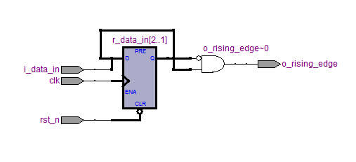
Method 2：
使用1個reg
posedge_edgedetection2.v / Verilog
1 /*
2 (C) OOMusou 2008 http://oomusou.cnblogs.com
3
4 Filename : posedge_detection2.v
5 Compiler : Quartus II 7.2 SP3
6 Description : Demo how to design posedge detection circuit
7 Release : 08/11/2008 1.0
8 */
9
10 module posedge_detection2 (
11 input clk,
12 input rst_n,
13 input i_data_in,
14 output reg o_rising_edge
15 );
16
17 reg r_data_in0;
18
19 always@(posedge clk, negedge rst_n) begin
20 if (!rst_n)
21 r_data_in0 <= 0;
22 else begin
23 r_data_in0 <= i_data_in;
24
25 if ({r_data_in0, i_data_in} == 2'b01)
26 o_rising_edge <= 1;
27 else
28 o_rising_edge <= 0;
29 end
30 end
31
32 endmodule
若你覺得Method 1比較不好理解，那Method 2就非常的behavior，只使用一個reg記住前一個clock的狀態，並在這個clock判斷前一個狀態是否為0且目前狀態是否為1，這樣就是posedge了。
這種寫法經過合成之後，只有一個D-FF與EQUAL，右邊的o_rising_edge的D-FF主要是因為在always block內的reg。
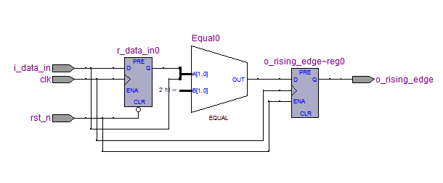
就這個例子而言，Method 1與Method 2目前在Quartus II 7.2 SP3的合成下resource打成平手，logic element各用兩個D-FF與與一個組合電路，不過Method 2的code可讀性比較高。
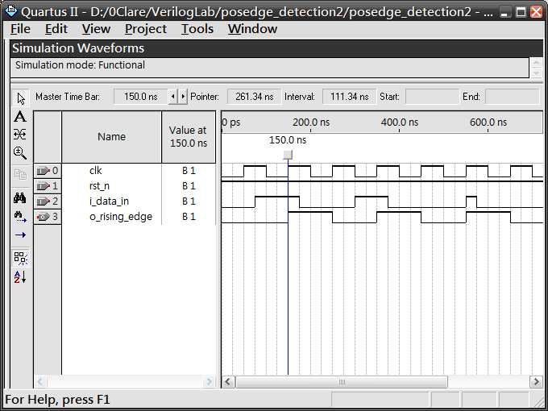
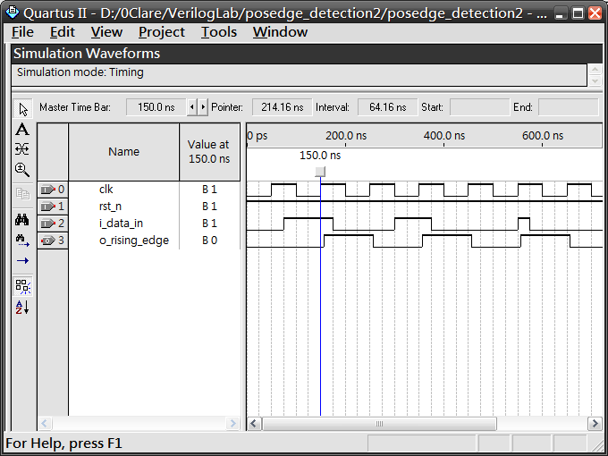
下升沿檢測電路(negedge detection circuit)
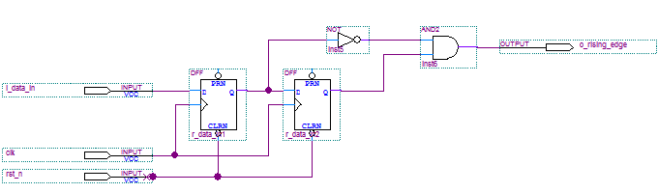
r_data_in2與r_data_in1為reg，分別hold住上一個clock與目前clock的i_data_in，所謂下升沿電路，就是i_data_in由1變0，也就是r_data_in2為1且r_data_in1為0，故用not接r_data_in1，之後再用and連接r_data_in2。
Method 1：
使用兩個reg
nededge_detection.v / Verilog
1 /*
2 (C) OOMusou 2008 http://oomusou.cnblogs.com
3
4 Filename : nededge_detection.v
5 Compiler : Quartus II 7.2 SP3
6 Description : Demo how to design nededge detection circuit
7 Release : 07/06/2008 1.0
8 */
9 module negedge_detection (
10 input clk,
11 input rst_n,
12 input i_data_in,
13 output o_falling_edge
14 );
15
16 reg r_data_in0;
17 reg r_data_in1;
18
19 assign o_falling_edge = r_data_in0 & ~r_data_in1;
20
21 always@(posedge clk, negedge rst_n) begin
22 if (!rst_n) begin
23 r_data_in0 <= 0;
24 r_data_in1 <= 0;
25 end
26 else begin
27 r_data_in0 <= r_data_in1;
28 r_data_in1 <= i_data_in;
29 end
30 end
31
32 endmodule
Method 2：
使用1個reg
nededge_detection2.v
1 /*
2 (C) OOMusou 2008 http://oomusou.cnblogs.com
3
4 Filename : nededge_detection2.v
5 Compiler : Quartus II 7.2 SP3
6 Description : Demo how to design nededge detection circuit
7 Release : 07/06/2008 1.0
8 */
9 module negedge_detection2 (
10 input clk,
11 input rst_n,
12 input i_data_in,
13 output reg o_falling_edge
14 );
15
16 reg r_data_in0;
17
18 always@(posedge clk, negedge rst_n) begin
19 if (!rst_n)
20 r_data_in0 <= 0;
21 else begin
22 r_data_in0 <= i_data_in;
23
24 if ({r_data_in0, i_data_in} == 2'b10)
25 o_falling_edge <= 1;
26 else
27 o_falling_edge <= 0;
28 end
29 end
30
31 endmodule
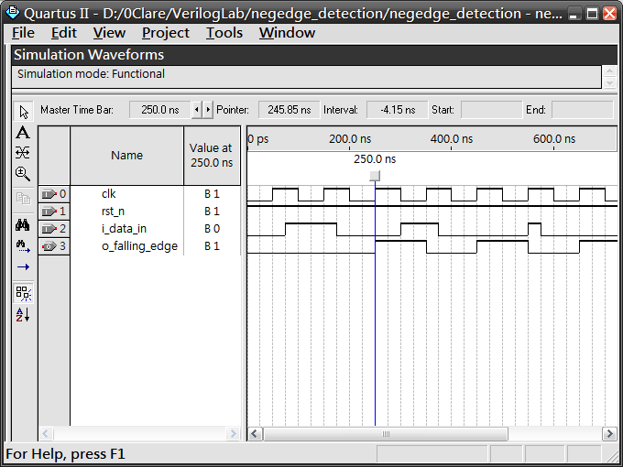
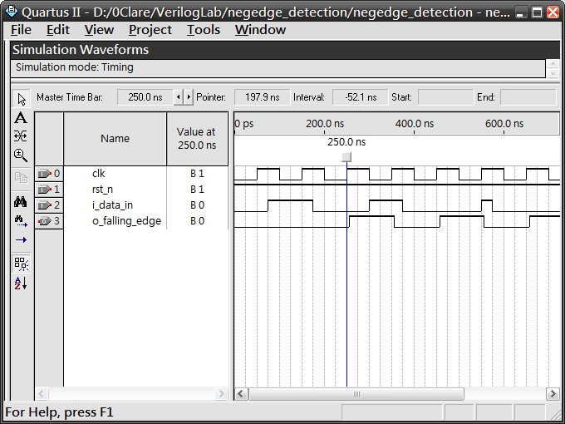
雙沿檢測電路電路(double edge detection)
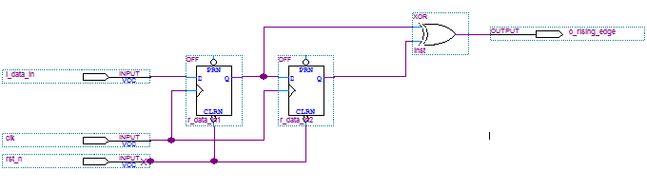
r_data_in2與r_data_in1為reg，分別hold住上一個clock與目前clock的i_data_in，所謂雙沿電路，就是i_data_in由1變0，或者由0變1，也就是r_data_in2為1且r_data_in1為0，或者r_data_in2為0且r_data_in1為1時，故用xor接r_data_in1與r_data_in2。
Method 1：
使用2個reg
doubleedge_detection.v / Verilog
1 /*
2 (C) OOMusou 2008 http://oomusou.cnblogs.com
3
4 Filename : doubleedge_detection.v
5 Compiler : Quartus II 7.2 SP3
6 Description : Demo how to design double edge detection circuit
7 Release : 07/06/2008 1.0
8 */
9
10 module doubleedge_detection (
11 input clk,
12 input rst_n,
13 input i_data_in,
14 output o_double_edge
15 );
16
17 reg r_data_in0;
18 reg r_data_in1;
19
20 assign o_double_edge = r_data_in0 ^ r_data_in1;
21
22 always@(posedge clk, negedge rst_n) begin
23 if (!rst_n) begin
24 r_data_in0 <= 0;
25 r_data_in1 <= 0;
26 end
27 else begin
28 r_data_in0 <= r_data_in1;
29 r_data_in1 <= i_data_in;
30 end
31 end
32
33 endmodule
Method 2：
使用1個reg
doubleedge_detection2.v / Verilog
1 /*
2 (C) OOMusou 2008 http://oomusou.cnblogs.com
3
4 Filename : doubleedge_detection2.v
5 Compiler : Quartus II 7.2 SP3
6 Description : Demo how to design double edge detection circuit
7 Release : 07/06/2008 1.0
8 */
9
10 module doubleedge_detection2 (
11 input clk,
12 input rst_n,
13 input i_data_in,
14 output reg o_double_edge
15 );
16
17 reg r_data_in0;
18
19 always@(posedge clk, negedge rst_n) begin
20 if (!rst_n)
21 r_data_in0 <= 0;
22 else begin
23 r_data_in0 <= i_data_in;
24
25 if ({r_data_in0, i_data_in} == 2'b10)
26 o_double_edge <= 1;
27 else if ({r_data_in0, i_data_in} == 2'b01)
28 o_double_edge <= 1;
29 else
30 o_double_edge <= 0;
31
32 // another method
33 // o_double_edge <= r_data_in0 ^ i_data_in;
34 end
35 end
36
37 endmodule
